**有趣的泡泡故事**

杭州市三新幼儿园 周春燕

1. **故事缘起**

在《吹泡泡》主题活动中，我们小班的幼儿非常喜欢玩泡泡游戏，当大大小小、五颜六色的泡泡在空中飞舞，就会赢得幼儿一声声欢呼、一阵阵惊喜，而后争相去追逐扑打。本次主题让幼儿感受到玩中探索的乐趣，积累更多的关于吹泡泡的感性经验，锻炼幼儿观察、比较、记录的科学探索能力，同时也留下了对泡泡进一步探索的兴趣。

如果在幼儿园中，幼儿不想、不能，甚至不敢活动和与教师自由、愉快地交往，任何正面的教育都是不可能实现。《纲要》重视的是：“创造一个自由、宽松的语言交往环境、支持、鼓励，吸引幼儿与教师，同伴或其他人交谈……”“为每个幼儿提供表现自己的长处和获得成功的机会，增强其自尊心和自信心。”“为幼儿的探究活动创造宽松的环境……”等等，为幼儿提供了自主在选择活动内容，活动方式和活动伙伴，并按自己的速度进行自主学习的良好环境，改变了集体教学那种同一时间、同一方式、同一内容的形式，能让幼儿在学习活动中，充分发挥主动性，个人的经验，不同的特点得以体现，真正满足了每个幼儿的学习需要。

**二 、故事案例及分析**

最近一段时间，可能上次在区角玩了“沉与浮”的原因，孩子们对玩水很感兴趣，平时总爱在水盆里放一些东西玩，看到这个现象，我决定在探索区投放一些新的材料，如：透明玻璃瓶、吹气动物玩具、棉花、纸棒、线、白纸、大头针、吸管（粗细不同）、塑料瓶等等，这样的创设，目的是给幼儿一个宽松的探索环境，提供丰富的材料，引发幼儿与材料充分的互动，从而保持幼儿的好奇心和探究欲望，而《制造泡泡》这个活动设计的内容又正好与本周主题“好玩的水”的内容相符合。

【故事一】又到了区域活动的时间了，孩子们的情绪很兴奋，几个孩子不断地使用各种材料，放入水中后，能认真在观察，比如把棉花、白纸、线放入水中后，能相互交流，但速度较慢，而且没有使用吸管和塑料瓶，洗衣粉，这时，我再也忍不住了，于是过去对他们说：“你能不能自己来制造更多的泡泡呢？比如说用一些刚才没有用过的材料。”聪明的龙龙马上领会了，拿了一根吸管，一头放入水中，一头用嘴吹气，当吹出了许多水泡泡后，他看着我笑了，我也赞许地点点头，旁边的杰杰用塑料瓶灌了水后，把洗粉倒进去，用力地摇了许多下后，说：“我摇出了许多泡泡。”依依却用手放入水里甩来甩去，说：“我也弄出了许多泡泡。”他们领略了成功的喜悦感，这更激发了探索的兴趣，他们继续玩着。

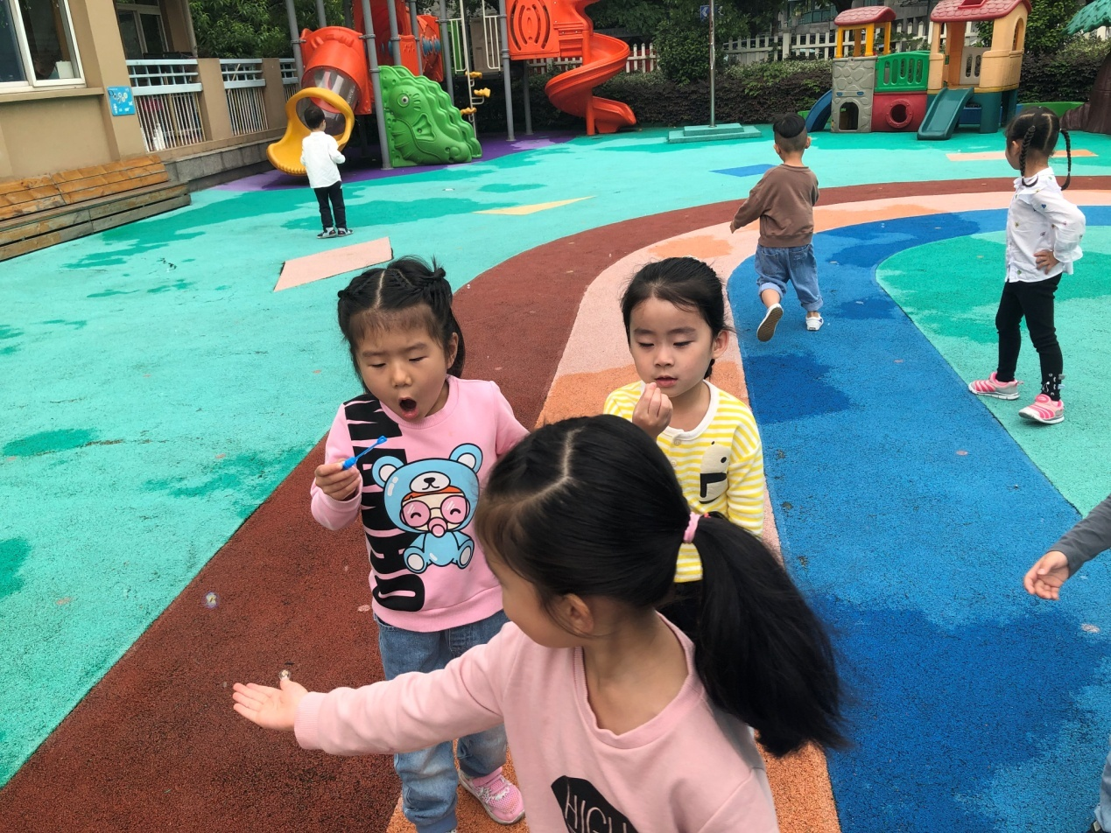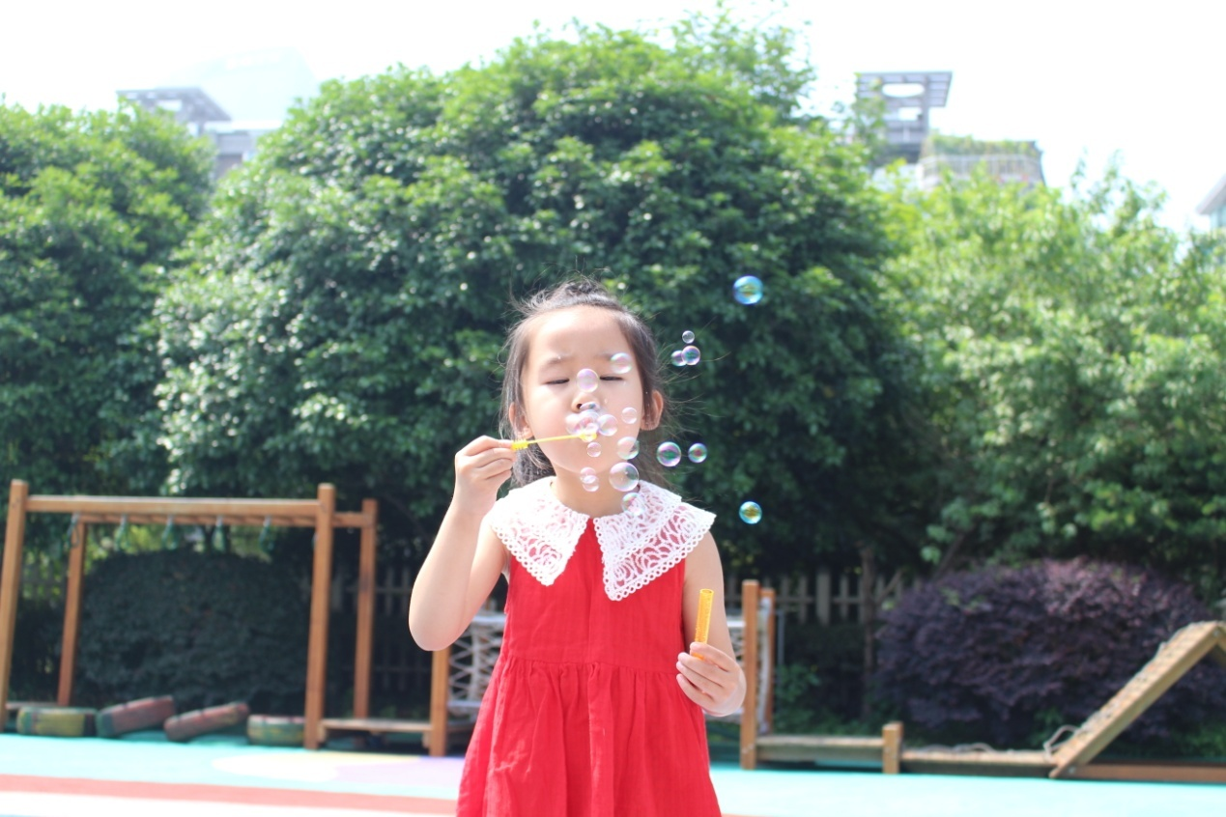

（分析：孩子们玩得很专心、认真，但进展较慢，没有使用主要的操作材料，于是我介入了指导，经过了我的提醒和引导，孩子们很快进入了制造泡泡的环节，而且每个人都想出了不同的方法，他们的兴趣更加浓厚了。直到结束他们还不想离开。虽然活动成功了，但我意识到这样的指导不够理想，“教师何时介入最为适宜”这是我要反思的问题。）

【故事二】第二天，孩子们便带着自已制作的泡泡水来到了幼儿园。幼儿自制的各种泡泡水、吸管、吹泡泡工具。  
    “孩子们，泡泡为什么是彩色的？”教师问。把孩子们带到没太阳的地方。又把孩子们带回到有太阳的地方。  
    一会儿，格格拿起来吹了一下。  
    一会儿，嘟嘟又吹一下……  
    可孩子们还想吹，这时乐乐马上说：“周老师，我妈妈会做泡泡水”！  
    “我妈妈也会。”“我妈妈也会。”紧接着另外几个孩子也大叫起来。  
    嘟嘟说：“我的泡泡水是我和妈妈用洗衣粉做的。”  
    格格说：“我的泡泡水是我和姐姐用洗洁精做的。”  
    乐乐说：“我的泡泡水是我和妈妈用肥皂做的。”  
    说着孩子们就迫不及待地要吹泡泡了。  
    孩子们一会儿在这儿吹，一会儿又跑到那儿吹，高兴极了！  
    “周老师，你快来看，我的泡泡是彩色的。”笑笑拉着我的手让我看。其他几个小朋友也跟了过来。  
    丹丹说：“因为泡泡水里加了彩色水。”  
    多多说：“不对，买来就是彩色的。”  
    一会儿孩子们发现泡泡没了颜色。  
    不一会儿孩子们吹了泡泡发现，泡泡又变成彩色的了！  
 （分析：“吹泡泡”游戏可培养幼儿观察事物的能力和探索精神。通过幼儿的参与，家园互动，孩子们通过多种途径获得了相关知识———即洗洁精、肥皂、洗衣粉都可以做泡泡水。孩子们互相交流自己使用的材料和制作方法，提供创造和相互学习的氛围。幼儿通过观察发现，“泡泡”在阳光照射下变成彩色的，在没有阳光情况下泡泡是没有颜色的。）

**三**、**结论：**

（一）孩子感兴趣的内容寻找课题内容：

兴趣可以使人在充满乐趣的状态下主动、高效地从事各种活动，兴趣是最好的老师，孩子的兴趣是广泛的，只有在平时多关注孩子的语言和举动，你会发现许多有趣的事情，如果我们单从常规方面去阻止孩子们玩水的举动，就不会生成《制造泡泡》的动，那么就有可能扼杀了一个幼儿主动探索主动学习的活动契机。

(二) 教师要把握适时介入的指导时机：

在区角活动中，教师不应该是答案的提供者，而是一个观察者，引导者和鼓励者，应学会等待，在活动中，老师应在旁静静地观察，从中获取准确的信息，把握好时机，在幼儿遇到困难，向成人发出请求帮助信号时，适时地介入指导，在以上的事例中，我虽然也曾仔细要观察了并等待了一会儿，但到后来，对幼儿活动的介入还是操之过急，见到他们不进入我设想好的环节，还没有经过尝试，我就提醒了他们，使他们丧失了一次自我发现、自我学习的机会，教师应在观察等待后，了解孩子真正需要帮助时，才适时地介入、指导。

(三) 激发幼儿的活动情绪，提高活动的积极性：

在活动中，教师必须不断转换自己的角色，如：一会儿是学者，一会儿是游戏伙伴，一会儿又是指导者。虽然区角活动是自主的形式，但教师的参与会使游戏内容更丰富，更深入化，能更加吸引孩子去玩，在游戏发生冲突时，教师也能及时发现，及时调节，但不能直接生硬地干预，应以一颗宽容的心去对待孩子，让孩子感觉轻松，这样才能让孩子想什么说什么，玩出自己的想法，做自己喜欢的事情。